**Дата. 30 березня, 1 квітня.**

**Тема уроку:** Марина Павленко. «Русалонька із 7-В, або Прокляття роду Кулаківських». Роздуми про сенс людського життя, моральний вибір кожного. Образи дітей та дорослих, аналіз їхніх учинків.

**Епіграф :** «Життя окремої людини має сенс лише тоді, коли вона допомагає зробити життя інших людей красивіше і шляхетніше.»

Ейнштейн А.

**Хід заняття**

Діти, мабуть, від народження мають потяг до випробувань, експериментів, до здійснення споконвічної мрії людини переміщатися у просторі і в часі. Багато хто з дорослих теж вірить у це, але вголос не зізнається. А більшість не вірить, що людині до снаги побувати у минулому, а тим більше – заглянути в майбутнє. Тому вони й не можуть здійснювати фантастичні подорожі. А Софійка вміла фантазувати і вірила у те, що чудеса бувають на світі. Часто від фантазії до реальності – всього один крок.

1. **Завдання.**

**Перегляньте відеоуроки за посиланнями.**

<https://www.youtube.com/watch?v=PNsmSu7rIuA&list=PLuKEIL5ZUv-Vng8iKllB_q2WhkJDtDTBS&index=38>

<https://www.youtube.com/watch?v=UDKtptlFOkQ&list=PLuKEIL5ZUv-Vng8iKllB_q2WhkJDtDTBS&index=39>

**Зробіть записи в зошиті.**

**Тема -…**

**Ідея…**

**Проблематика ….**

**Композиція …**

1. **Актуалізація опорних знань**

**Виконайте тести і цитатний диктант**

**Цитатний диктант.**

**Хто з героїв повісті каже:**

1. «Немає коралів – не буде й весілля».
2. «Чотири п’ятдесят? Фігня! Для мене гроші – не проблема, ще й трошки «лівих» учора перепало»
3. «О, моя тітка хоче саме таких(коралів). І що в них гарного? Коли справді надумає, то яку ціну казати?»
4. «Он ми якої! Так, украв. Сорі, сорі, сорі! А тягне мене! Щось наче вело за тобою…»
5. «Ще з часів польського короля моїм предкам – козакам, котрі розбитніші, вислужились, - жалувано! Ось і документи! Тут – усіхні! Пропадуть хіба разом зі мною!»
6. «Хто не хто, а це дівчатко і є моя прабабця Клава, тобі прапрапра! Сумна, бо не таланило їй. Це вона ті коралі десь узяла, ось тільки не вбирала ніколи» «Згубила моя мати невинну душу, стратила й хлопця»
7. «Не могла(прийти до ворожки). Хоронила брата, застрелився ненароком – пояснила»
8. «Сьогодні по обіді Клава до ставка прийде шмаття полоскати. Налякай! Переляк на воді – найтяжчий. Від нього ніхто не відволодає»
9. «Як давно тебе не бачив! Щодня якогось букета приберігаю, а тебе немає»
10. «Хотів (переписати прізвище), а нащо? Тільки дочками Бог нагородив. Рано чи пізно заміж повискакують, навіть Ягід не стане»
11. «Мама до погреба нікого не допускає! Дуже боїться, аби на крутих східцях не розбилися. Це відколи тато на війні загинув, у неї такий переляк»

**Тести за текстом повісті-казки**

1. Де відбуваються події, описані в повісті-казці Марини Павленко?

А. Смілі

Б. Умані

В. Вишнополі

2. Що означає слово «пригода»?

А. Те, що трапилось (часто непередбачене, несподіване)

Б. Приходити на допомогу в скрутну хвилину

В. Бути потрібним друзям, родині, своїй країні

3. Визначте жанр твору.

А. Роман

Б. Повість-казка

В.Повість

4. У кого в роду Софійки з’явилися коралі?

А. Тітки Сніжани

Б. Софійки

В. Бабусі Клави

5. Яка була кличка кобили прабабці Ніни?

А. Мальва

Б. Квіточка

В. Зірочка

6. Як називалося село, де жила бабуся Софійки?

А. Половинчик

Б. Березівка

В. Краснопілка

7. Чим схожі були між собою Міщенки?

А. Були сумними та плаксивими

Б. Мали подвійну душу

В. Надзвичайно веселі

8. Яке прізвище мала тітка Сніжана?

А. Ліщина

Б. Калина

В. Ягода

9. Про кого сказано:

"Уже мало не коло самого будинку мусила ховатись у кущі. Біля рогу стояв худенький хлопчик із прив'ялим букетиком польових квітів. Знудьговано колупав носком святкового босоніжка пилюку й раз по раз діловито поглядав то на руку, де в людей буває годинник і де в нього нічого не було..."

А. Софійку та Сашка

Б. Вадима та Сніжану

В. Ірину та Валентина

1. **Оголошення теми, мети уроку. Мотивація навчальної діяльності**

* Як ви розумієте зміст епіграфа?
* Знайти в тлумачному словнику значення слів: сенс, суть.

**СЕНС**, у, чол.

**1.** Суть чого-небудь; зміст.

**2.** Розумна підстава; рація

**3.** Мета, основне призначення чого-небудь.

**СУТЬ**, і, жін. Найголовніше, основне в кому-, чому-небудь; зміст, основа.

1. **Робота над змістом твору**

**1.**

Життя… Таким коротким воно здається для людини. А як хочеться багато зробити. Ще маленькою людина прагне самоутвердитися, пізнати нове, цікаве, корисне, а потім, ставши дорослою, передати ці знання наступному поколінню.

Чи ніколи ви не задумувалися над змістом життя? Що хоче отримати кожний від нього? Здоров’я, кохання, матеріальне благополуччя, владу над іншими…

Дійсно, людина сама визначає власні пріоритети. Але як зробити так, щоб прожитий час не був марний, витрачений на якісь дрібниці? Людина живе у суспільстві, тому вона повинна співвідносити власні інтереси з інтересами оточуючих.

Так, для Софійки головним у житті є:

* робити добро;
* надання безкорисливої допомоги;
* шанобливе ставлення до матері…

Продовжте ланцюжок

1. ***Робота над змістом тексту (усно дайте відповіді на питання)***

- Який гріх став поштовхом для сімейного прокляття?

- Чи справді можливе таке прокляття, чи можна пояснити такі події чимось іншим?

- Як, на вашу думку, впливає характер людини на майбутнє нащадків?

- Як ви можете пояснити слово «людина»?

- Якими характерними якостями повинна бути наділена справжня Людина?

- До якого головного героя можна звернутися із закликом: «Ти знаєш, що ти людина?» Доведіть свою думку, опираючись на зміст твору.

**3. Рубрика «Поміркуй, обґрунтуй»**

- Що, на ваш погляд, є найціннішим надбанням для людини – матеріальне чи духовне?

- Яке призначення людини на землі?

- Чи намагаєтесь ви застерегти свого товариша від негативного вчинку, який він планує здійснити? Якщо так, то яким чином?

1. **Робота в групах (по 8 учнів у групі відповідно до списку в класному журналі)**

**Записати в зошити.**

Складання характеристики персонажа

1 група – Гордій Кулаківський;

2 група – Данило Міщенко;

3 група – Вадим Кулаківський;

4 група – Мішель (Михайло) Міщенко.

**План-схема характеристики персонажа.**

**1.** Ким є герой твору, його вік, сімейний стан.

**2.** Зовнішність образу.

**3.** Учинки, думки персонажа.

**4.** Риси вдачі.

**5.** Ставлення до нього інших героїв.

**6.** Розкриття характеру за допомогою мови.

**7.** Ставлення автора до персонажа.

**8.** Ваше ставлення до цього персонажа.

**Прийом «Уявімо портрет персонажа твору»**

*Деталі портрета*

1. Обличчя

2. Очі

3. Погляд

4. Лоб

5. Ніс

6. Рот

7. Губи

8. Волосся

9. Постава

 

|  |  |
| --- | --- |
| **Гордій Кулаківський**  1. Обличчя: кругле, зморшкувате  2. Очі: чорні, хитрі  3. Погляд: хижий, часто відводе вбік  4. Лоб: низький  5. Ніс: широкий  6. Рот: великий, загубився в густій бороді  7. Губи: товсті  8. Волосся: рідке, заховалося під селянською шапкою  9. Постава: кремезний, ступає то крадучись, то впевнено, відчуваючи у собі силу, і наче чогось боїться | **Данило Міщенко**  1. Обличчя: продовгувате, худорляве, бліде, сумне  2. Очі: налякані, втомлені  3. Погляд: стурбований  4. Лоб: широкий  5. Ніс: гострий, довгий  6. Рот: малий  7. Губи: міцно стиснуті  8. Волосся: світле, пряме, густе  9. Постава: невисокий, худорлявий, дещо згорблений, ступає тихо, намагається не привертати до себе увагу |

**Запишіть у зошити.**

***Складання генеалогічних дерев роду Кулаківських , Міщенків, Ягоди(Вишні*).**

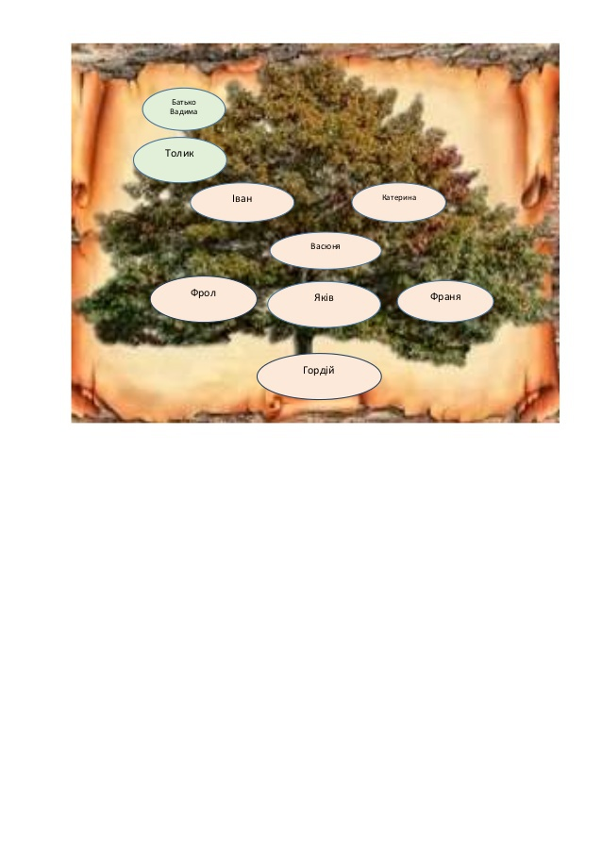

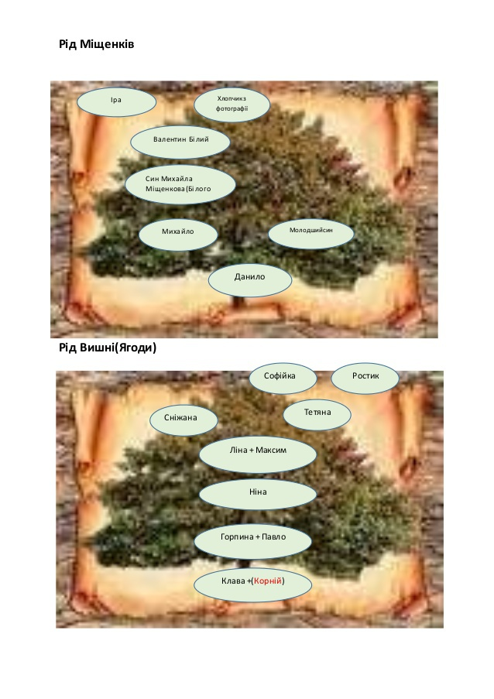



**Схарактеризуйте сенс життя і моральний вибір членів родини, заповнивши таблицю**

**Запишіть у зошити**

|  |  |
| --- | --- |
| **Родини, змальовані у творі** | **Моральний вибір членів кожної родини** |
| **Кулаківські** |  |
| **Міщенки** |  |
| **Вишні (Ягоди)** |  |

**Підбиття підсумків. Підсумкова бесіда (дайте усно відповіді на питання)**

- У чому трагедія роду Кулаківських?

- Чи можна стверджувати, що трагедії передує моральний вибір Гордія?

- Що, на вашу думку, робить людину красивою?

- У душі Вадима Кулаківського відбулися зміни? Чим вони зумовлені?

- Чого навчає твір?

- Життя якого головного героя, на вашу думку, має сенс. Доведіть свою думку, підтверджуючи її текстом твору.

**Домашнє завдання.**

**Напишіть лист одному з героїв повісті**

**Складіть паспорт-характеристику головної героїні повісті-казки М. Павленко «Русалонька із 7-В, або Прокляття роду Кулаківських»**

|  |  |
| --- | --- |
| Ім’я |  |
| Героїня якого твору |  |
| Вік |  |
| Склад родини |  |
| Де проживає |  |
| Навчання |  |
| Друзі |  |
| Вчинки |  |
| Риси характеру |  |
| Ставлення до героїні інших персонажів |  |

**Додаткові джерела.**

[**https://padlet.com/veneziya/s0wf8exo69w5**](https://padlet.com/veneziya/s0wf8exo69w5)